è sempre 25 novembre

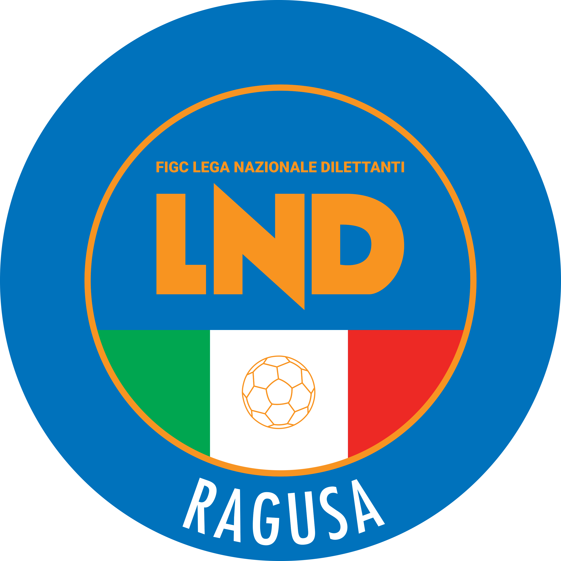 | Federazione Italiana Giuoco Calcio  Lega Nazionale Dilettanti  DELEGAZIONE PROVINCIALE DI RAGUSA  Sede: Via Palma di Montechiaro, 24 97100 Ragusa  Tel.: 0932.621600  Indirizzo Internet: sicilia.lnd.it (Delegazione/Ragusa)  e-mail: del.ragusa@lnd.it PEC: delegazione.ragusa@lndsicilia.legalmail.it

5/47
COMUNICATO UFFICIALE N. 5/am 4 del 18 Luglio 2025
STAGIONE SPORTIVA 2025/2026

COMUNICAZIONI

1. Comunicazioni della Delegazione Provinciale

RISULTATI

FASI FINALI TORNEO AMATORIALE DELLE PROFESSIONI RAGUSA

RISULTATI UFFICIALI GARE DEL 16 LUGLIO 2025 - 2^ TURNO - SEMIFINALI

GIRONE A – 1 T Giornata - A
GIUSTIZIA IBLEA | - QUESTURA DI RAGUSA | 6 - 4
DESPAR | - ORDINE INGEGNERI RAGUSA | 5 - 0

GIUDICE SPORTIVO

Il Giudice Sportivo, Avv. Giuseppe Vitale, con la collaborazione del Sostituto, Avv. Carlo Giaquinta, ha adottato le decisioni che di seguito si riportano:

FASI FINALI TORNEO AMATORIALE DELLE PROFESSIONI RAGUSA
GARE DEL 14/ 7/2025
PROVVEDIMENTI DISCIPLINARI
In base alle risultanze degli atti ufficiali sono state deliberate le seguenti sanzioni disciplinari.
CALCIATORI NON ESPULSI
SQUALIFICA PER UNA GARA EFFETTIVA PER RECIDIVITA' IN AMMONIZIONE (III INFR)
MALVASO ALESSIO | (GIUSTIZIA IBLEA)

AMMONIZIONE (I INFR)
BAGLIERI EMANUELE | (DESPAR)
STELLA FABIO | (ORDINE INGEGNERI RAGUSA)

5/48
FASI FINALI TORNEO AMATORIALE DELLE PROFESSIONI RAGUSA

FASE FINALE
Come emerso dalle gare di Semifinale – 2^ Turno del Torneo indicato in epigrafe, le vincenti i due accoppiamenti hanno acquisito il diritto a prendere parte alla gara di finale che si disputerà secondo quanto segue:
GARA DI FINALE
Finale
Lunedì 21 Luglio 2025 ore 20:30
Campo “Sporting Club Pianetti” di Ragusa

DESPAR vs GIUSTIZIA IBLEA

Nella gara di finale al termine dei tempi regolamentari, in caso di parità, si procederà all’effettuazione degli eventuali tiri di rigore.
N.B.: Si invitano le Società a rispettare le perentorie date suindicate in quanto facenti parte di una programmazione già ufficializzata.

Pubblicato in Ragusa il 18 Luglio 2025

IL SEGRETARIO IL DELEGATO
Vincenzo Vitale Gino Giacchi

